Классный час

Нычик О.А.

Классный час "Другие люди среди нас»

Обучающая цель:
- Сформировать представление о здоровье как ценности человеческой жизни
- Сформировать представление об "особом ребенке"
Развивающая цель:
- Развивать чувство эмпатии к детям с ограниченными возможностями здоровья (ОВЗ)
Воспитывающая цель:
- Воспитывать чувство ответственности за свое здоровье, здоровье своих близких, окружающих и готовность воспринимать здоровье как ценность человеческой жизни
Вступительное слово
"Здравствуйте!"
Любую нашу встречу мы начинаем именно этими словами. И все вы знаете, что означают они не только приветствие, но и пожелание здоровья тому, кому обращены.
Здоровье очень важно для человека. Здоровье - это подарок судьбы. Очень важно научить детей беречь и уважать этот дар. Именно поэтому уже с раннего детства мы учим малышей не просто приветствовать людей, а желать им здоровья, ведь упоминая что-либо, мы вольно или невольно вспоминаем об этом, а, вспоминая - задумываемся. Желая другим - желаем и себе.
Но только ли повторяя слово "здравствуй" можно обращать внимание детей на необходимость нашего здоровья. Что еще можно сделать?
Конечно же, очень важно с самого раннего возраста приучать ребенка вести здоровый образ жизни, доводя хорошие привычки до автоматизма. Здесь очень важен постоянный добрый пример окружающих людей, особенно взрослых.
Итак, приглашаем вас на первый, ознакомительный классный час блока "Особый ребенок".
Ход занятия
Здравствуйте, дорогие друзья!
Любую нашу встречу мы начинаем именно этими словами. И все вы знаете, что означают они не только приветствие, но и пожелание здоровья тому, кому обращены.
Здоровье очень важно для человека. Здоровье - это подарок судьбы. Очень важно научиться беречь этот дар.
Но всегда ли только от нашего желания зависит наше здоровье и здоровье окружающих?
Цель нашего занятия:
- Познакомиться с понятиями "особый ребенок", "инвалиды"
- Сформировать представление о здоровье как ценности человеческой жизни
Вы узнаете, что означают слова "особый ребенок", "дети с ограниченными возможностями здоровья", инвалиды? Что такое здоровье? Надо ли беречь свое здоровье и здоровье окружающих? Как можно беречь здоровье?
Познакомитесь с некоторыми проблемами детей-инвалидов.
Но для начала я предлагаю вам вспомнить сказку Валентина Катаева "Цветик-семицветик". А сделаем мы это так: я буду задавать вопросы, а вы - будете отвечать, кто вперед, тот получит карточку (Вопросы легкие и нужны для того, чтобы все дети получили карточки, с помощью которых будут поделены на команды)
Кто помнит волшебные слова? (Лети, лети лепесток, через запад на восток, через север, через юг, возвращайся, сделав круг. Облетев вокруг земли, быть по-моему вели)
Почему мальчик на скамейке отказался бегать с Женей? (Потому что больные ноги, передвигается с помощью костылей, инвалид)
Сколько лепестков было у волшебного цветка?
А теперь посмотрите: карточки разного цвета, и с помощью этих карточек вы разобьетесь на команды. Одна команда занимает места слева, другая - справа.
Кто же это такие - инвалиды? (Ответы)
Инвалиды - это люди, возможности здоровья которых настолько ограничены заболеванием или увечьем, что они не могут обходиться без посторонней помощи и помощи государства.
В "Большом энциклопедическом словаре" написано: "Инвалид (от лат. invalidus - слабый, немощный) - лицо, частично или полностью утратившее трудоспособность".
А вы сами видели когда-нибудь таких людей в нашем городе, в других местах? (Ответы) Да, действительно, они есть. Просто мы не всегда замечаем их. В нашем городе таких детей очень много - почти 2 тысячи! А есть еще и взрослые.
В немецком языке есть понятие "Sonderkind" (зондер кинд) - особый ребенок и его в равной степени применяют как к талантливым детям, так и к детям-инвалидам. Мы тоже называем наших ребят "особые дети".
Мы с вами обсудили, кто такие инвалиды, а теперь попробуем ответить на другие вопросы.
Каждая команда получает вопрос для обсуждения. Обсуждение проходит в форме "круглого стола", время на обсуждение - не более 5 минут.
Вопросы для обсуждения:
Бывают ли опасные для здоровья профессии, приводящие к инвалидности?
Какие опасности подстерегают нас в жизни, в быту?
Время обсуждения подошло к концу. Но прежде, чем отвечать, давайте поиграем еще. Я предлагаю каждой команде договориться и показать нам пантомимой одну из профессий и одну из бытовых опасностей. А вторая команда попытается отгадать. Затем команды поменяются местами.
Ну, а теперь каждой команде предоставим возможность для ответа на свой вопрос (на ответ - не более 3 минут).
Предполагаемые ответы:
Некоторые виды профессий связаны с опасностью для здоровья: подводные, химические, связанные с большим напряжением, вибрацией, радиацией и другие. Представители почти всех профессий в большей или меньшей степени подвержены каким-либо опасностям.
Все виды большого спорта, балет, цирк тоже очень травмоопасны.
И в жизни, в быту подстерегают нас опасности: электричество, кипяток, большая высота многоэтажек, автомобили. Но люди часто или не задумываются или просто рискуют: перебегают дорогу в неположенном месте или на красный свет светофора, купаются в незнакомых местах или в слишком холодной воде, переходят речки по тонкому льду, дерутся и много чего другого делают, не берегут самое ценное, что есть у нас - жизнь и здоровье.
Кроме этого, в мире происходят катастрофы и аварии: авто- и авиа-катастрофы, пожары, аварии на заводах, землетрясения, ураганы, наводнения и т.п.
После военных действий тоже появляются инвалиды вследствие ранений и контузий.
Случается, что человек заболевает. Но не все болезни пока еще подчинились врачам.
А иногда случается и так: малыш рождается уже нездоровым.
Мы много говорили сегодня о здоровье. Здоровье - это движение. Давайте и мы немного подвигаемся. Сейчас я попрошу вас встать, закрыть глаза и представить себя в темной незнакомой комнате. А теперь будьте предельно внимательны и осторожны, выполняя команд. Не открывая глаз, ответьте, пожалуйста, где вы находитесь, куда пришли? А прийти вы должны были туда, откуда начали движение.
Откройте глаза. Получилось ли прийти в нужную точку? Что вы чувствовали, двигаясь с закрытыми глазами? (Варианты ответов могут быть неожиданными: от страха до интереса).
Согласны ли вы, что с дружеской помощью вам было бы намного комфортнее, надежнее?
Вот так чувствуют себя в нашей жизни люди с проблемами зрения. Существует специальная азбука - азбука Брайля, чтобы эти люди тоже могли читать, обучаться, общаться. В основе ее стоит выпуклое шеститочие: комбинациями точек обозначаются и буквы, и цифры, и нотные знаки (на рисунке 1 изображена сама азбука, а на рисунке 2 приведены примеры написания слов, фраз и чисел). На фотографии в приложении 4 - знакомство с азбукой Брайля.
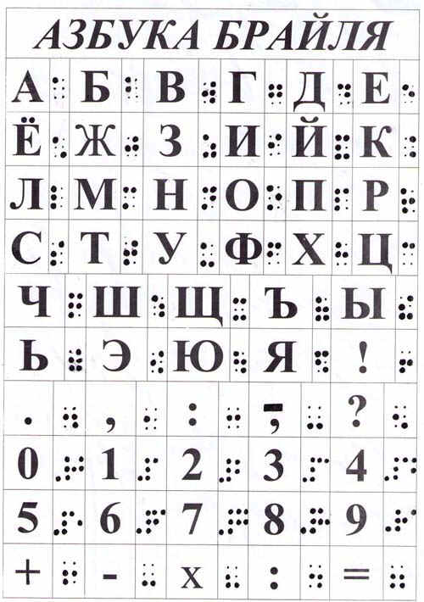
Рис. 1
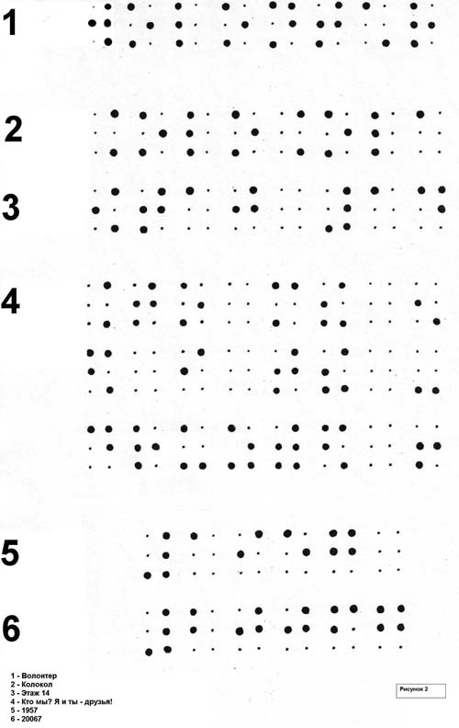
Рис. 2
Всего два месяца было маленькой пациентке Краснодарской детской больницы Сонечке Куливец, когда из-за неправильно сделанной инъекции, девочке пришлось ампутировать ручку. Эта трагедия потрясла всю страну. И, чтобы такое не повторялось, вы должны очень хорошо учиться и стать дисциплинированными работниками. Ведь в ваших руках окажутся и ваши судьбы, и судьбы других людей.
А как живут люди с проблемами слуха? Ведь на улице они не слышат гудков автомобилей, их не окликнешь, не предупредишь об опасности издали. В лесу мы "аукаем", чтобы не потерять друг друга, а как они? А они общаются жестами, это - жестовая речь. Поэтому таким людям необходимо видеть руки и лицо собеседника.
А если человек лишен и зрения и слуха? Как общаться тогда? А тогда необходим контакт "ладонь в ладонь". Тогда пальцы "говорящего" пишут слово из букв в ладошке "слушателя". Буквы эти особенные. Такой набор "букв" называется дактильной азбукой (рисунок 3). Попробуйте сами (показываются "буквы" дактильной азбуки). Сложно? А ведь нужно жить, учиться, работать. Такие дети учатся под Москвой в Загорской специальной школе-интернате. Школа эта - одна на всю страну. Но четверо ее выпускников стали докторами наук.
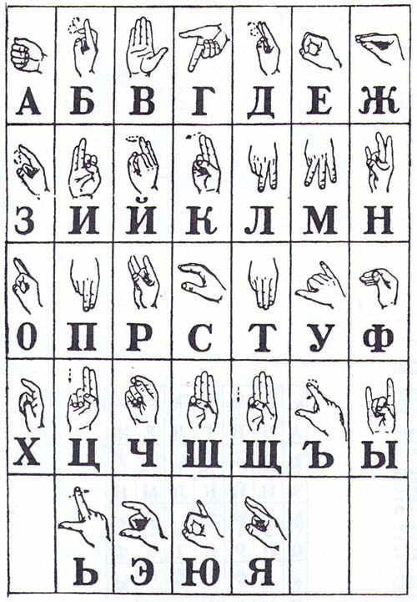
Рис. 3
Есть люди, у которых нет руки или ноги, или обеих рук и ног, или руки и ноги совсем не слушаются своего хозяина. Они вынуждены постоянно пользоваться посторонней помощью. Представьте свое утро со связанными руками: как умываться, завтракать, одеваться?
Есть еще много заболеваний, которые мешают жить человеку полноценной жизнью. Но об этом мы узнаем на следующих занятиях. Мы узнаем о детях, которые, несмотря на свой недуг и, преодолевая его, творят чудеса.
Помните вопросы в начале занятия? Мы ответили сегодня на них? Давайте повторим:
Что такое здоровье? Что означают слова "особый ребенок", "дети с ограниченными возможностями здоровья", инвалид? Надо ли беречь свое здоровье и здоровье окружающих? Что нужно делать, чтобы быть здоровым? Что такое здоровый образ жизни?
Предполагаемые ответы:
Беречь здоровье необходимо, так как у здорового человека больше возможностей и сил для достижений своих целей, исполнения мечты, общения и т.д.
Чтобы беречь здоровье необходимо заниматься спортом, не курить, не употреблять наркотики и вино, соблюдать режим. Выполнять советы врачей, чтобы не затягивать болезни. Сохранять и улучшать экологию. Нужно вести здоровый образ жизни.
Выводы:
Очень важно с самого раннего возраста приучать ребенка вести и любить здоровый образ жизни. Когда каждое действие, сберегающее и сохраняющее здоровье, становится доброй привычкой, доведенной до автоматизма. Но не всегда мы можем использовать или модулировать ситуацию, провоцирующую прививание и исполнение этих привычек. И не все ситуации возможны в жизни отдельного человека.

